Cách cài đặt
Để cài đặt, bạn cần có một VPS/Dedicated Server mới tinh tươm như sau có hệ điều hành CentOS 6.4 trở lên và 512MB RAM trở lên. Bạn có thể mua VPS rẻ tại DigitalOcean vì mình cũng đã thử cái này trên nhiều gói ở đó và không gặp trục trặc gì.
Bắt đầu cài đặt, bạn chỉ cần gõ lần lượt 4 dòng command này là xong:
01  02  03  04 | cd /usr/local/src  yum install wget unzip -y  wget http://dl1.centos-webpanel.com/files/cwp-latest.sh  sh cwp-latest.sh
Đợi tầm 15 phút nó sẽ cài đặt xong và hiển thị MySQL Root Password, nhớ lưu lại cái này để sau này bạn cần vào tài khoản root của MySQL thì có mà dùng.
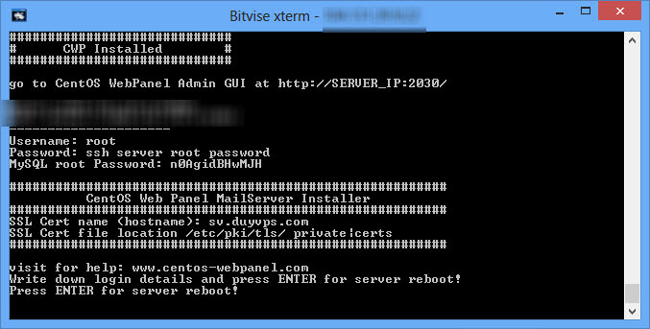
Sau khi cài xong, màn hình sẽ hiển thị địa chỉ đăng nhập và bạn sẽ đăng nhập theo địa chỉ là:
URL: http://IP:2030
User: admin
Password: mật khẩu root của server
Và đây là giao diện trang quản trị:
Và đây là giao diện quản trị:
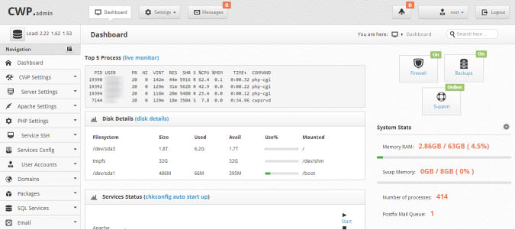
Giao diện quản trị của CWP Panel
Bây giờ các bạn đã có thể thêm website vào và chạy được rồi. Nếu bạn nào chưa có nhiều kinh nghiệm thì đây là các bước để bạn chuyển website hoặc cài website về đây:
- Vào Users Accounts -> Add new để tạo một tài khoản mới. Các bạn có thể đăng nhập vào CWP với tài khoản này.
- Vào SQL Services -> MySQL Manager -> Create Database and User để tạo database.
- Đăng nhập vào FTP hoặc sFTP để upload dữ liệu lên cho user. Thư mục của user là /home/tên-user/public_html
Lưu ý: Nếu gặp lỗi 500, hãy vào Users Account -> Fix permissions và chọn tên user vừa tạo để fix lỗi phân quyền cho suPHP.

Cập nhật MySQL lên 5.5
Mặc định CWP sử dụng MySQL 5.1 nên nếu website bạn trước đó có dùng MySQL 5.5 thì chắc chắn sẽ xảy ra lỗi khi import dữ liệu về. Vì vậy, hãy cập nhật MySQL lên 5.5 khi vừa cài xong CWP.
Để cài đặt, trước tiên bạn stop cái MySQL đang chạy đi.
01 | service mysqld stop
Sau đó nạp package này vào:
01 | rpm -Uvh https://mirror.webtatic.com/yum/el6/latest.rpm
Rồi chạy 2 lệnh sau:
01  02 | yum install mysql.`uname -i` yum-plugin-replace<br />  yum replace mysql --replace-with mysql55w

Lỗi domain không trỏ về đúng thư mục
Nhiều bạn gặp lỗi này khi add user vào CWP, đó là thêm domain vào nhưng nó không trỏ về đúng thư mục domain đó.
Lỗi đó là do bạn dùng Apache Webserver, các sửa là hãy đổi sang webserver dạng Apache và NGINX, sau đó ấn lại nút Rebuild Virtual Host. Xem cách đổi ở dưới.

Thay đổi loại Web Server
Mặc định CWP sẽ sử dụng webserver là Apache, nhưng bạn nên sử dụng Apache với NGINX sẽ tốt hơn và có tốc độ ngoài front-end nhanh hơn.
Để đổi, bạn vào mục Apache Settings -> Select Webservers. Sau đó chọn loại Apache dùng với NGINX. Nếu có kinh nghiệm thì dùng Varnish cho nó nhanh.
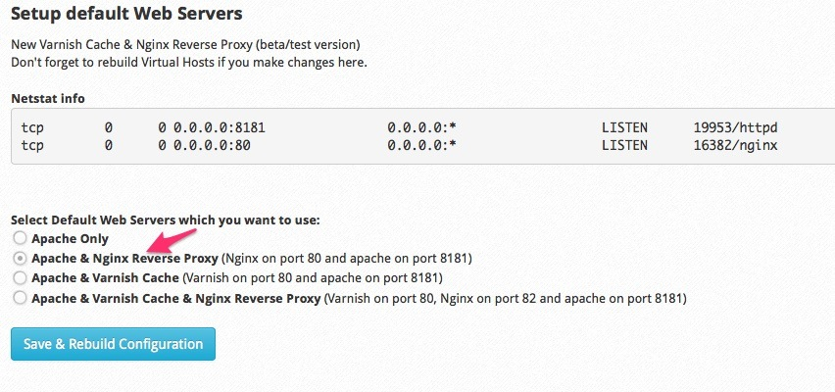Đổi xong nhớ rebuild lại bằng cách vào Apache Settings -> Rebuild Virtual Hosts.

Sửa một số lỗi liên quan đến CWP

1. Không khởi động MySQL
# service mysqld start
MySQL Daemon failed to start.
Starting mysqld: [FAILED]
Nếu bạn gặp lỗi MySQL không khởi động sau khi reboot server thì hãy mở file /etc/my.cnf ra và tìm rồi thêm dấu # vào đoạn như dưới đây:
01 | #innodb=OFF
Sau đó khởi động lại MySQL bằng lệnh:
service mysql start

Lời kết
Bạn thử so sánh CWP với Kloxo và VirtualMin xem cái nào tốt nhất đối với bạn? Mình thì mình khá kết CWP và một cái tên nữa mình chưa giới thiệu đó là VestaCP (dành cho NGINX).
Nếu bạn gặp khó khăn gì trong lúc sử dụng, hãy vào Support Forum của CWP để tìm các câu trả lời cho mình nhé.

